一○九學年度第二學期生活第四冊主題四評量試題
國小 年 班 座號 姓名

一、對的畫，錯的打：每題
4分，共40分
( ) ⒈ 當大家一起整理教室時，我可以在圖書角看故事書。
( ○ ) ⒉ 書本的紙如果掉出來了，可以想辦法將它黏好。
( ) ⒊ 只要在物品看上看到 圖案表示可以回收。
( ○ ) ⒋ 要回收的鋁箔包應該先清洗後晾乾。
( ○ ) ⒌ 進行一週垃圾減量的活動時，自己訂定的目標應該要盡量做到。
( ) ⒍ 可回收的物品不能夠再重複使用。
( ) ⒎ 小時候穿不下的衣服只能丟掉，不能有別的用途。
( ) ⒏ 用筷子敲寶特瓶的瓶身和瓶底發出的聲音會一樣。
( ○ ) ⒐ 家裡回收的廣告紙可以摺成紙盒裝垃圾。
( ○ ) ⒑ 將豆子放進寶特瓶裡搖，會發出聲音。
二、選出正確答案的號碼：每題4分，共12分
( ③ ) ⒈ 在教室進行分類時，怎麼分類比較適當？（分成可回收和不可回收兩類吃完的果皮應該放在不可回收處以上都可以）。
╳

( ① ) ⒉ 如果圖書角的書本封面破掉了，怎麼做最適當呢？（嘗試用膠帶黏起來直接撕碎丟進垃圾桶放著不理它）。
( ③ ) ⒊ 製作環保自製響板時，不需要下列哪一項物品呢？（瓦楞紙板寶特瓶蓋穿不下的背心）。
三、下列哪些做法是垃圾減量的好表現？請在（）裡打，不是的打：共24分
( ╳ ) ⒈ 每次購物都跟賣場購買塑膠購物袋。
( ) ⒉ 平常使用抹布擦桌子。
( ) ⒊ 外出用餐時，都會自備餐具和餐盒。
( ) ⒋ 盡量在家吃早餐，避免製造教室裡的垃圾。
( ) ⒌ 可以利用回收後的玻璃瓶來插花。
( ╳ ) ⒍ 塑膠袋用過一次就丟。
四、到教室裡找找，下列哪些東西上面可以找到回收標誌？請在□中打，不可以的打：每答4分，共24分
寶特瓶

用過的衛生紙
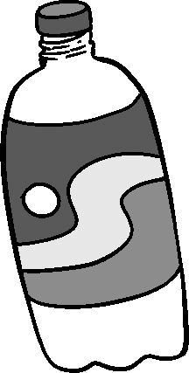

╳



飲料塑膠杯
鐵罐

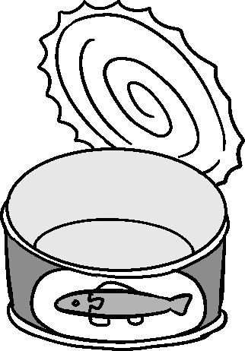

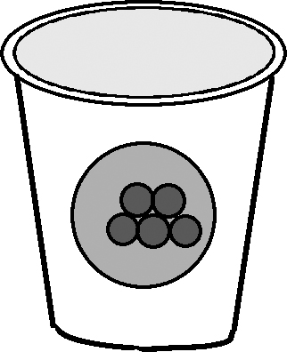

過期通知單
牛奶盒

